Генетика пола у животных
1. Хромосомный механизм определения пола. Типы определения пола.
Пол - это совокупность признаков и свойств организма, обеспечивающих воспроизводство потомства и передачу наследственной информации.
Одной из важнейших проблем в биологии была загадка рождений организмов разного пола. По этому вопросу было высказано более 500 гипотез. И сейчас, как и много веков назад, родителей волнует проблема - родится мальчик или девочка. Древние греки думали, что на пол новорожденного влияет расположение звезд в момент зачатия. Римляне считали, что все зависит от мужчины: «Если муж занимает в семье главенствующее положение, то родится сын». Многие ученые древности полагали, что на пол ребенка влияют фазы луны, питание родителей, возраст и здоровье отца. Аристотель думал, что рождение девочек связано с дуновением южных ветров. Гиппократ первым распознал биологическую сущность этого явления. С 450 г. новой эры (со времен Анаксагора) до 1921 г. существовала теория, объясняющая, что правый яичник продуцирует яйцеклетки, из которых развивается самцы, а левый, расположенный на более слабой стороне, дает яйцеклетки, развивающиеся в самок. Сторкуэтер (уже в 1883 г.) считал, что пол ребенка противоположен полу родителя, обладающего более ценными качествами. Польский врач Франтишек Бенендо предложил гипотезу, согласно которой, если мужские половые клетки попадут в организм женщины за несколько дней до овуляции, вероятность рождения девочки составляет 0,847 (84,7%), а если они попадут после овуляции - родится мальчик.
Безусловно, все указанные теории были неверны, только хромосомная теория разъяснила проблему образования пола.

6.1. Биология пола
Половое размножение свойственно для животных и растений. Ледербергом показана возможность полового процесса и у бактерий. На биологическое значение полового процесса указывал Дарвин, который писал, что потомство, полученное в результате соединения двух различных особей, имеет большое преимущество перед самоопылительным потомством, это закон биологической полезности скрещивания.
Половое размножение обеспечивает рекомбинацию генов и генотипическую адаптацию (т.е. лучшую приспособленность к изменяющимся условиям внешней среды).
Признаки, по которым различаются особи разных полов, делят на первичные и вторичные половые признаки. К первичным половым признакам относятся те морфологические и физиологические особенности организма, которые обеспечивают образование гамет и соединение их в процессе оплодотворения: гонады, половые пути и наружные гениталии. Вторичные половые признаки: особенности строения грудных желез, оперения у птиц. Из числа вторичных признаков выделяют три группы:
Л ограниченные полом признаки;
  - признаки, сцепленные с полом;
  - признаки, доминирование или рецессивность которых определяется полом.
К ограниченным полом признакам относят, например, различия полов по размерам (оыки крупнее коров). Более яркая окраска у самцов, шпоры у петухов, признаки молочности у коров, кобыл, овцематок, яйценоскость у кур - все это признаки, ограниченные полом. Однако генетическую информацию о молочности, яйценоскости и т.д. несут и мужские особи, но проявляются они только у женских особей.
Признаки, сцепленные с полом. Это признаки, гены которых находится в половых хромосомах X и Y (Z и W). Например, в Х-хромосоме находятся ген окраски глаз дрозофилы, ген цветной слепоты (дальтонизм) и гемофилии у человека.
К третьей группе признаков относится, например, наличие рогов у самцов некоторых пород овец. Причем рога проявляются у самцов уже при гетерозиготности по фактору рогато- сти, самки остаются комолыми (безрогими), рога у них развиваются при гомозиготности по гену рогатости. Считают, что по этому типу наследуется облысение у человека..
Различие особей мужского и женского пола называют половым диморфизмом.

6.2. Хромосомная теория определения пола
У большинства видов млекопитающих и птиц половина особей при рождении являются самцами, половина - самками, т.е. соотношение 1:1. Почему это происходит? Еще в 1891 г. Генкинг описал у клопа (Pyrrhocoris apterus) среди одиннадцати пар хромосом одинокий «своеобразный хроматиновый элемент». В 1901 г. Маккланг предположил, что имеются два вида спермиев, несущих одну или другую из пары несходную хромосому. Эти спермии образуются в равном количестве и обусловливают при оплодотворении примерно равное соотношение полов. В 1905 г. у некоторых насекомых цитологи установили образование двух сортов спермиев, несущих одну из пары' несхожих хромосом.
У млекопитающих и человека, а также у дрозофилы соматические клетки женских особей имеют одну пару гомологичных хромосом, обозначаемых XX, а мужских особей - XY.
Морган с сотрудниками экспериментально доказали, что X- и F-хромосомы имеют отношение к определению пола. Эти хромосомы названы половыми хромосомами, остальные хромосомы называются аутосомами. Таким образом, например, у крупного рогатого скота из 60 хромосом - 58 аутосом и 2 половые хромосомы, у свиней 36 аутосом и 2 половые хромосомы, у человека 44 аутосомы и 2 половые хромосомы.
При мейозе у самок образуется один сорт яйцеклеток, содержащих одну хромосому X. У самцов образуется 2 сорта сперматозоидов: половина с Х-хромосомой, половина с Y- хромосомой. Половые клетки (у самок яйцеклетки, у самцов - сперматозоиды) называют гаметами. Пол, образующий один тип гамет, назван гомогаметным, а пол, образующий разные гаметы - гетерогаметным.
У растений факт существования половых хромосом обнаружил в 1917 г. Аллен (у печеночного мха Sphaerocarpus).
Выделяют 4 типа определения пола (рис. 6.1).
    - тип - у человека, у домашних животных и др. Мужской пол определяется наличием в соматических клетках хромосом Xyl Y, женский - XX. Следовательно, мужской пол - гетерога- метный, женский пол - гомогаметный.
    - тип - у домашних птиц, бабочек, пресмыкающихся. Мужской пол имеет хромосомы ZZ, женский пол ZW. Здесь, наоборот, гомогаметный пол у самцов и гетерогаметный - у самок.
    - тип: у кузнечика, клопа (Protenor) 6 пар аутосом и одна X . Самки имеют хромосомы XX - они гомогаметны, самцы - ХО - гетерогаметны. В последнем случае мужской пол определяется наличием одной X хромосомы.
    - тип - у пчел, ос, муравьев, моли. Самки развиваются из оплодотворенных яиц (у пчел зигота имеет 32 хромосомы), самцы развиваются из неоплодотворенных яиц (яйцеклетка имеет 16 хромосом), т.е. партеногенетически. Диплоидия соматических тканей восстанавливается в процессе развития самца.
Таким образом, в основе соотношения полов 1:1 лежит редукция хромосом при мейозе и восстановление диплоидности клеточных ядер при оплодотворении (рис. 6.2).
    - млекопитающих пол определяется при оплодотворении (iсингамное определение пола), так как пол потомка зависит от наличия или отсутствия Х-хромосомы в сперматозоиде, оплодотворившем яйцеклетку.
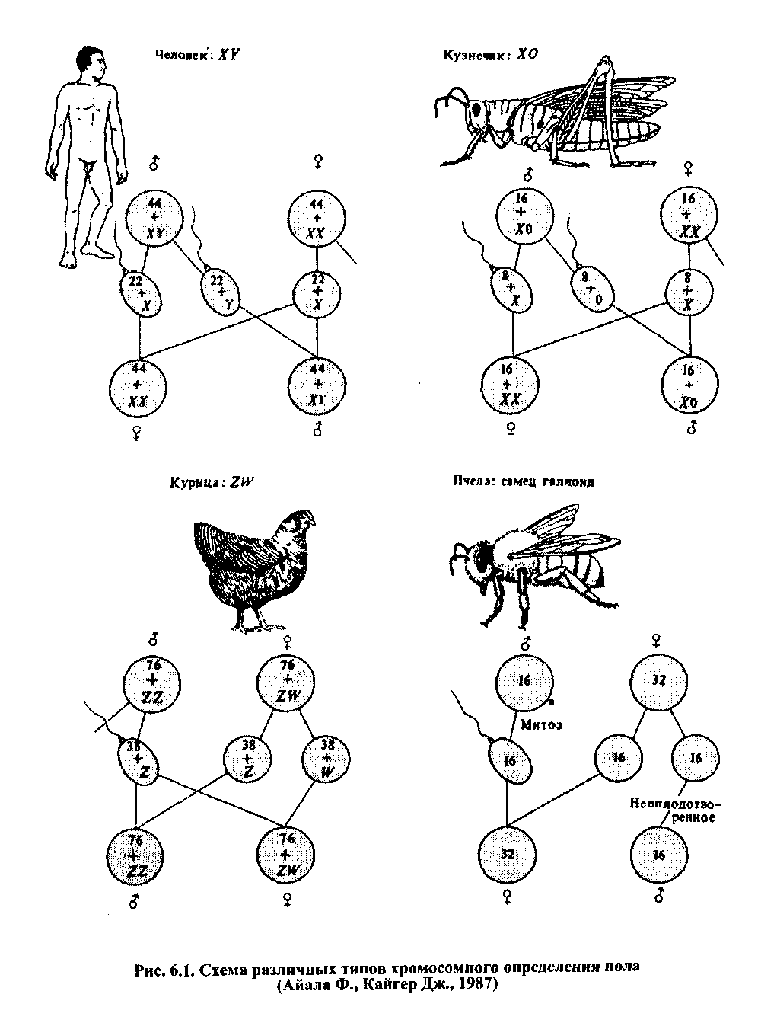

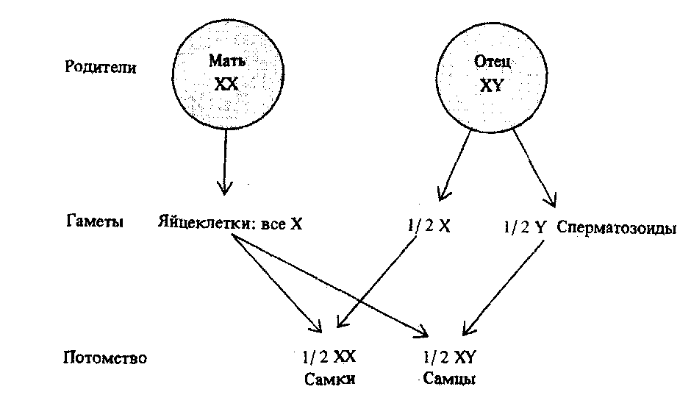
Рис. 6.2. Хромосомный механизм определения отношения численности полов
У птиц (при гетерогаметности женского пола) все сперматозоиды несут только Z-хромосому, поэтому пол определяется при первом (редукционном) делении мейоза {прогамное определение пола) на стадии овоцита. У курицы это происходит перед самым разрывом фолликула, когда из него высвобождается яйцеклетка, т.е. желток яйца. Эпигамное определение пола - после оплодотворения под влиянием условии внешней среды (у морского червя).

6.3. Балансовая теория пола
"При детерминации пола у самцов млекопитающих необходима активность Г-хромосомы, а именно сцепленного с ней тестис-определяющего фактора (testis-determining factor - TDF). Этот фактор был идентифицирован при анализе транслокаций небольших фрагментов Т-хромосомы на Х-хромосому, в результате чего формировались особи с инверсией пола - самцы XX и самки - XY. Такие отклонения встречались у отдельных особей - представителей 17 семейств. Инвертированные самцы мышей Хл^{г} в Х-хромосомах имеют перенесенные из У-хромосомы небольшие фрагменты. Они обладают тести- сами. Но их репродуктивная система дефектна из-за аномалий сперматогенеза" (Жимулев И., 2003).
"В 1990 г. было установлено, что у человека фактор TDF является геном SRY (sex-determining region of the Y chromosome), который располагается в коротком плече Y-хромосомы во фрагменте 35 тпн. Ген SRY содержит консервативный домен HMG (high-mobility group), кодирующий фрагмент белковой молекулы размером 80 аминокислотных остатков. Этот продукт связывается с ДНК, приводя к изгибанию ее молекулы. Такая деформация ДНК, индуцируемая SRY-белком или родственными ему молекулами (известно более 100 белков с HMG-доменом), может механически передаваться на достаточно большое расстояние и играть важную роль в регуляции транскрипции, репликации и рекомбинации. HMG-домен является консервативной частью гена SRY. За пределами этой последовательности обнаружены существенные различия между гомологичными генами даже у близких видов. Например, у человека он имеет небольшую длину, не содержит интронов и кодирует белок размером в 204 аминокислотных остатка. Его гомолог, выделенный из генома мыши, состоит из 395 аминокислот. Кроме гена SRY, F-хромосома включает другие гены, необходимые для сперматогенеза" (цит.: Жимулев И., 2003). Другим кандидатом в детерминации пола у человека HMG- бокс протеина является аутосомный ген SOX9.
Накопившиеся данные показывают, что пол, как и другие признаки, определяется многими генами, расположенными не только в половых хромосомах, но и в аутосомах. Это значит, что роль половых хромосом в определении пола не абсолютна.
К. Бриджес сформулировал балансовую теорию определения пола. Согласно этой теории, организм бисексуален, он несет в себе задатки мужского и женского пола. Пол определяется во время развития особи на базе баланса мужских и женских генов. Х-хромосомы благодаря системе XX и XY выступают физической основой для менделирования пола.
У дрозофилы Х-хромосомы несут набор генов на самку, а в аутосомах расположены «мужские гены». Таким образом, по Бриджесу, у дрозофилы мужской или женский пол определяется не присутствием XY или XX хромосом соответственно, а соотношением числа аутосом к числу половых X-хромосом (табл. 6.1).
Преобладание в наборе аутосом в женской зиготе (2Х:ЗА=0,67) приводит к образованию особей с промежуточным развитием пола, т.е. жтерсексов. Если число наборов аутосом увеличивается (X:3A=0,33), развивается сверхсамец - организм с гипертрофированными признаками самца. Они оказываются стерильными. Увеличение Х-хромосом при диплоидном количестве аутосом (ЗХ:2А=1,5) приводит к возникновению сверхсамок - с ненормально развитыми яичниками и с другими нарушениями признаков пола.
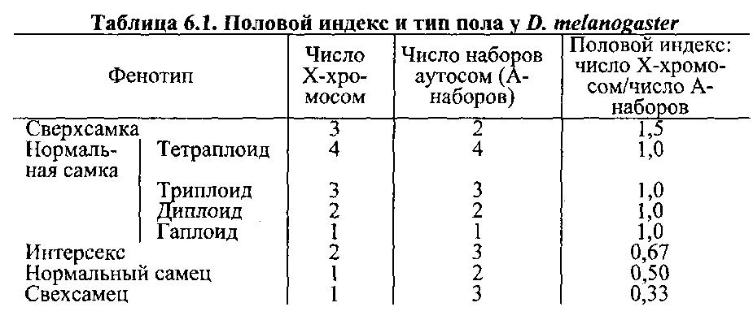
В 1911 г. Р. Гольдшмидт наблюдал, что при скрещивании двух рас непарного шелкопряда (Limantria dispar) в потомстве наряду с самцами и самками возникают формы, имеющие постепенные переходы в отношении первичных и вторичных половых признаков от мужского пола к женскому - интерсексы. У бабочек непарного шелкопряда гетерогаметным полом ZW является женский, а гомогаметным ZZ - мужской.
При скрещивании «сильной» японской расы самцов в (Z Z") с самками «слабой» европейской расы $(Z^{e} W^{e}) все самцы будут нормальными, а вследствие того, что японская раса по своей генетической потенции более сильная, то гены, определяющие мужской пол и локализованные в Z" хромосоме, сильнее, чем женского пола, расположенные в W^{e} хромосоме, и поэтому самки будут интерсексами (Z* W^{e}).
Подтверждением бисексуальности организма служит фри- мартинизм (free - свободное, бесполое; Martin - имя святого) у крупного рогатого скота. Фримартшы - это интерсексы генетически женского пола из разнополых двоен. Обычно они бесплодны. Наружные половые органы развиты нормально, а матка недоразвита, в яичниках наряду с тканью, характерной для женских гонад, обнаруживается ткань семенника. Йогансон считает, что 92% телок, родившихся в паре с бычками, являются фримартинами. Впервые фримартинизм описал Лилли. В настоящее время считают, что на ранней стадии развития вследствие слияния плодных оболочек и анастомоза кровеносных сосудов двоен (бычка и телочки) вырабатываемые ими гормоны циркулируют по общему кровеносному руслу. Предполагают, что мужские половые железы развиваются раньше, чем женские. Мужские половые гормоны, циркулируя через женский плод, препятствуют развитию яичника и женского полового тракта.
У овец также обнаружены случаи фримартинизма, но такие явления, по-видимому, нечастые. По мнению Стормонта, час- гота фримартинов у овец составляет 0,8%. У свиней также встречаются интерсексы, но причины их появления не выяснены. Имеются данные, что на Ново-Гебридских островах встречаются свиньи-интерсексы, которые используются в религиозных церемониях, и это является наследственно обусловленным интерсексуальным типом свиней.
В исследованиях М.М. Завадовского показано изменение вторичных половых признаков у кур под влиянием пересадок половых желез. Имеются данные о морфологическом и физиологическом изменении функционирующего левого яичника у кур, который может превращаться в железу смешанного типа либо в полноценный семенник. По сообщению Кру, бывшая курица после превращения яичника в семенник давала жизнеспособные сперматозоиды и становилась отцом цыплят. Е.М. Владимирская описала несколько случаев преобразования левого яичника кур в железу типа семенника.
Сильные различия между петухом и курицей по вторичным половым признакам (особенно по гребню, оперению шеи и ко- ченя) обусловлены различиями в гормонах. Аномалии, т.е. образование недостаточного или избыточного количества гормона, быстро отражаются в увеличении или уменьшении гребня и изменении (после линьки) характера оперения.
Птиц с неразвитыми или ненормально функционирующими гонадами называют естественными каплунами ($) или естественными пулярками ($). Иногда во время линьки яичник курицы теряет свою активность, и новое оперение становится похожим на оперение самца (вследствие того, что женский гормон не оказывает необходимого влияния). После восстановления нормальной функции яичника курица несется, а оперение остается самцового типа до следующей линьки. В это время курица похожа на петуха. Несколько сот лет назад в этом усматривалось колдовство, а это не могло остаться безнаказанным. В 1474 г. в Базеле один «петух» был сожжен на костре за отвратительное и противоестественное преступление - снесение яйца.

6.4. Гинандроморфизм как доказательство хромосомной теории определения пола
У насекомых и некоторых других организмов известны случаи половой аномалии, которая является наиболее четким подтверждением хромосомной теории определения пола. Это гинандроморфизм.
Гинандроморфизм - это явление, когда в организмах совмещаются части тела мужского и женского полов (гин ан- дро- 3).
Гинандроморфизм легче обнаружить у тех видов, у которых резко выражен половой диморфизм. Большое количество ги- нандроморфов было найдено у насекомых, несколько меньше у птиц. Гинандроморфы обнаружены и у человека.
В популяции дрозофилы иногда встречаются мухи, у которых одни части тела обладают признаками мужского пола, а другие - женского. Такие мухи мозаичны по половым признакам, т.е. являются гинандроморфами (рис. 6.3).
Мужские и женские участки тела у них четко разделены. В одних случаях признаками противоположного пола обладают передняя и задняя половины, в других - правая и левая стороны тела.
Изучение явления гинандроморфизма у дрозофилы показало, что в большинстве случаев оно обусловлено потерей на ранней стадии одной из Х-хромосом, задержавшейся в анафазе мейотического деления и потому не попавшей в свою дочернюю клетку. В результате этого одна из новых клеток получила обе Х-хромосомы, а у второй набор будет ХО.
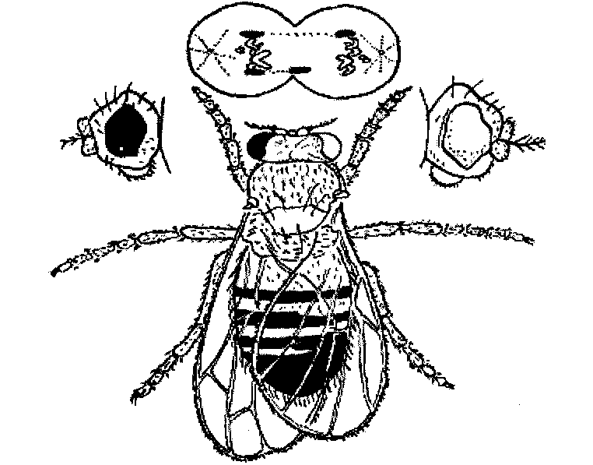
Рис. 6.3. Гинандроморф D. melanogaster. Левая часть - женского пола, правая - мужского
Клетки и ткани, образовавшиеся из клетки с набором XX, будут женскими (у видов с гомогаметным женским полом), а из второй - мужскими (у дрозофилы пол зависит от соотношения Х.-хромосом и аутосом, поэтому организмы с набором IX:2А будут самцами). В зависимости от того, на какой стадии развития организма произошла утеря Х-хромосомы, такой будет площадь тела, имеющая мужской тип строения.
Истинный гермафродит - это особь, которая обладает как женскими, так и мужскими половыми железами и продуцирует как яйцеклетки, так и сперматозоиды. У свиней обнаружены гермафродиты. В одном из исследований среди 17121 поросят гермафродиты наблюдались в 0,21% случаев. У 36 изученных гермафродитов отмечены различные вариации в степени развития половых органов, однако у всех имелись семенники. Истинными гермафродитами были 13 животных, остальные - псевдогермафродитами.
У некоторых растений мужской и женский пол совмещены в одном организме - это гермафродиты.
Интерсекс - это однополая особь, у которой придаточные железы, половые органы или вторичные половые признаки изменены в направлении противоположного пола. Гинандроморф отличается от гермафродита и от интерсекса, он является половым мозаиком.
Если нарушение в распределении Х-хромосом происходит при делении зиготы и в один бластомер попадают две X- хромосомы, а в другой - одна, тогда возникает билатеральный (или латеральный) гинандроморфизм, т.е. одна половина тела будет мужской, вторая - женской. Можно привести следующий пример. Зигота у дрозофилы имела две Х-хромосомы и должна была развиться в самку. Она была гетерозиготна по генам бе- логлазия (W) и маленьких крыльев (ш), генотип ++/ wm. В первом делении дробления в одном бластомере была утеряна X- хромосома с генами + и +. В результате левая сторона мухи оказалась самцовой, проявляя при этом мутантные свойства. Правая сторона имела две Х-хромосомы и развилась в самку.
Гинандроморфизм может возникнуть и в случаях, когда два женских пронуклеуса (пронуклеус - ядро яйцеклетки или сперматозоида, прошедшее все фазы мейоза и готовое к слиянию с ядром сперматозоида или яйцеклетки) одновременно оплодотворяются один Х-сперматозоидом, другой - Y- сперматозоидом. Ядро сперматозоида «готовится» к слиянию с женским ядром, оно набухает и приобретает вид интерфазного ядра. Такое ядро называется семенным, или мужским пронук- леусом. Ядро яйцеклетки, прошедшее все фазы мейоза и готовое к слиянию с ядром сперматозоида, называется женским пронуклеусом.
Гинандроморфизм был обнаружен у кур. У домашних животных это явление не выявлено. Появление гинандроморфиз- ма у кур объясняется так же, как и для дрозофилы. У кур- гинандроморфов правая часть тела (мужская) больше левой женской части. При вскрытии обнаружены в правой части семенники и семяпровод, а в левой - яичник, яйцевод и рудиментарный семяпровод.

6.5. Гиногенез и андрогенез
Направленное получение самцов и самок методами андро- генеза и гиногенеза также является доказательством хромосомной теории наследования пола.
Гиногенез - вид партеногенеза, обеспечивающий развитие только самок.
Андрогенез - получение только мужских особей за счет того, что развитие яйца осуществляется с участием только мужских ядер.
Партеногенез - развитие зародыша из неоплодотворенной яйцеклетки.
Б.Л. Астауров на тутовом шелкопряде разработал методику искусственного получения самок и самцов.
Гиногенез
Для получения самок Б.Л. Астауров нагревал яйца бабочек, в результате чего в момент деления созревания хромосомы не распределяются между яйцом и направительным тельцем. Редукция (уменьшение) хромосом не происходит. Весь диплоидный набор хромосом остается в яйце, в т.ч. половые хромосомы Z и КГ. Из этих яиц развиваются только самки.
Андрогенез
Для получения самцов Б.Л. Астауров прогревал грену (яйца бабочек шелкопряда). В результате температурного воздействия или при облучении ядро яйцеклетки погибает. Безъядерные яйцеклетки оплодотворяют двумя сперматозоидами. Так как в сперматозоидах содержится только Z-хромосома, то в зиготе образуется набор половых хромосом ZZ. Из таких зигот развиваются только самцы. Тем самым доказывается роль половых хромосом в определении пола.
У человека, мыши и, по-видимому, у млекопитающих других видов Y-хромосома играет большую роль в определении пола. Так, ХО - фенотип женской особи (но гонады недоразвиты), XXY - фенотип мужской особи (с недоразвитием семенников).
Синдром Шерешевского-Тернера (ХО, 45 хромосом): женщины имеют низкий рост, низкое расположение ушных раковин, широкую щитоподобную грудную клетку с широко расставленными сосками и недоразвитыми молочными железами, матка недоразвита, яичники представлены только фиброзными тяжами. Синдром Тернера встречается примерно у одной из 5000 новорожденных девочек.
Синдром Клайнфельтера (XXY): наружные половые органы сформированы по мужскому типу, но яички недоразвиты; оволосение слабо выражено, очень длинные ноги, имеется половой хроматин, характерна вялость, инертность, умственная отсталость или невысокий интеллект. Синдром Клайнфельтера встречается примерно у одного из 400-700 новорожденных мальчиков.

6.6. Соотношение полов
Как было показано, существует генетический механизм определения пола, обеспечивающий соотношение 1:1. Для того, чтобы у новорожденных это соотношение имело место, необходимы следующие условия:
- Особи гетерогаметного пола (быки, жеребца, бараны и т.д.) должны образовывать половину гамет, определяющих мужской пол, и половину - женский.
- Гаметы при всех условиях должны обладать одинаковой жизнеспособностью.
- Гаметы, определяющие мужской и женский пол, должны обладать равной способностью к оплодотворению.
- Самцы и самки должны обладать одинаковой жизнеспособностью при рождении.
- Число животных, по которым вычисляется соотношение полов, должно быть достаточно большим.
Различают три типа соотношения полов:
П первичное - при оплодотворении яйцеклеток;
  - вторичное - при рождении или вылуплении;
  - третичное - для какого-либо более позднего возраста, при рождении, в 1, 2, 10, 70 лет и т.д.
У домашних животных и человека под соотношением полов понимают вторичное соотношение. У млекопитающих первичное соотношение нельзя определить, как это можно сделать у домашних птиц.
Соотношение полов определяют либо в процентах самцов, либо в количестве самцов на 100 самок (табл. 6.2).
Таблица 6.2. Вторичное соотношение полов
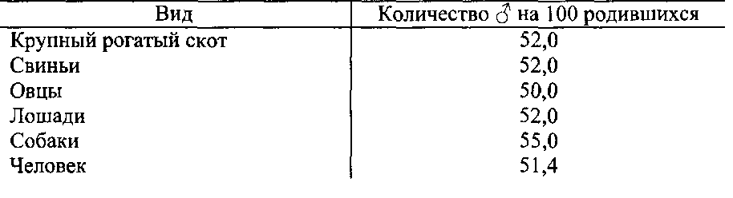
У собак больше рождается самцов, но причина этого не установлена. У кур породы красный род-айленд самцов больше, чем у других пород.
У человека вторичное соотношение полов 103 - \0lSS'. 100$?.
Кру и Парке (1925-1926) установили, что у свиней на ранних стадиях развития число самцов намного больше, чем самок, а первичное соотношение полов, они полагают, равно 150&?: 100$$.
У человека среди абортированных и мертворожденных эмбрионов число мальчиков превышает число девочек и равняется \25$<$ : 100$$. При рождении это соотношение становится 106 Jvf: 100$$.
Третичное отношение: в 18 лет 100<5с? : 100$$.
в 50 лет 95<$<$ : 100$$. в 67 лет50с^ : 100$$. в 100 лет 21^ : 100$$.
Причины, почему женщины более жизнеспособны, чем мужчины, остаются неизвестными. По этому вопросу существовало несколько гипотез:
    - Самцы млекопитающих в большей степени, чем самки, подвержены отрицательным воздействиям сцепленных с полом генов. Но если это так, то у видов с гетерогаметным женским полом (ZW у кур) наблюдалась бы более высокая смертность. Однако у птиц и бабочек смертность выше у самцов, чем у самок.
    - Считают, что интенсивность обменных процессов у самцов выше, чем у самок, поэтому смертность мужского пола выше, чем женского.
Однако причины более высокой смертности самцов не выяснены, как неизвестны причины увеличения числа мальчиков в первую мировую (1914-1918) и вторую мировую (1939-1945) войны. Причем это наблюдалось не только в странах, участвовавших в войне, но и в нейтральных. Некоторые считают, что природа компенсирует убыль солдат на войне. Но это предположение, и только.
Известны случаи, когда семьи состоят только из особей одного пола. Так, в Англии в 10 поколениях одной семьи было 35 детей и только 2 из них девочки. Во Франции была известна семья, в трех поколениях которой были только девочки - 72; эту семью прозвали «чудовищным женским батальоном». Здесь можно предположить существование цитоплазматиче- ского наследования или какого-либо сложного хромосомного механизма.
У дрозофилы также существуют такие «семьи». В отношении возникновения только женских особей предполагают, что некоторые самки в цитоплазме имеют вирусоподобный агент, который выделяется во все яйцеклетки. Он убивает все зиготы XY на ранних стадиях эмбрионального развития, но не убивает зиготы XX.

6.7. Ранняя диагностика пола
У тутового шелкопряда гусеницы-самцы дают на 25-30% шелка больше, чем самки. Поэтому на самок корм тратить невыгодно. Но как отличить яйца самцов от самок? Японский ученый Тадзима, а потом В.А. Струнников в нашей стране вывели породу тутового шелкопряда, у которого яички с женским зародышем имеют темный цвет, а с мужским - белый. Для выведения этой породы шелкопряда использовали ионизирующее излучение, под действием его на Ж-хромосому (половую) был пересажен участок аутосомы с геном темной окраски оболочки яйца. Получая эту хромосому, яйца будут иметь черную окраску. Из них развиваются самки. Далее при помощи машины- фотоэлемента можно отсортировать яйца самцов, имеющих светлую окраску грены.
У человека уже сейчас по околоплодной жидкости путем сложных цитогенетических анализов можно определить пол будущего ребенка и даже некоторые возможные заболевания.

6.8. Проблема изменения соотношения полов
В молочном скотоводстве желательно от высокопродуктивных коров получать больше телочек. В птицеводстве для производства яиц нужно получать самок. Поэтому проблема изменения соотношения полов волнует животноводов. В некоторых семьях хотят иметь мальчика, в других - девочку. Возможно ли решение подобных проблем?
Ранее опытами Б.Л. Астаурова была показана возможность получения 100%-го выхода самцов или самок. Существуют 3 метода разделения сперматозоидов: метод седиментации, центрифугирования и электрофореза. *
Для животных и человека это было бы возможно при условии разделения фракций сперматозоидов с Х- и У-хромосомами.
      - Путем электрофореза В.Н. Шредеру удалось разделить сперму на две фракции. От «анодной» спермы при искусственном осеменении в основном были получены самки, от «катодной» - самцы.
      - Баттихария в вязком разбавителе разделил охлажденную сперму на две фракции. Более тяжелая фракция оседала на дно, а более легкая - держалась на поверхности. Осеменяя более тяжелой фракцией, получили -72% самок (Х-хромосома), а более легкой (F-хромосома) - ~ 74% самцов.
      - Используя различия в массе сперматозоидов с Х- и У-хромосомами, можно разделить их центрифугированием. При центрифугировании спермы ^-хромосомные сперматозоиды в основном располагаются на дне пробирки (но разделение не полное).
      - Для регуляции полов могут быть использованы имму- ногенетические методы. В.Н. Шредер предложил^иммунизиро- вать производителей «анодной» или «катодной» фракцией сперматозоидов.
Если вводить внутримышечно «анодную» сперму (с X- хромосомой), в организме вырабатываются специфические ци- токсины, которые убивают собственные Х-сперматозоиды, и от производителя таким образом получают сперму с Y- хромосомами (т.е. можно получать в основном самцов). При иммунизации женщины антителами на Х- или Y-спермии можно получить у нее соответствующие антитела, и они при взаимодействии с имплантируемыми зиготами обеспечат рождение ребенка нужного пола.
      - В институте Макса Планка в Ганновере группой ученых под руководством Эриха Шиллинга проведены эксперименты по действию органических кислот на сперматозоиды. Яблочная, лимонная и аскорбиновая кислоты подавляют «мужские» (с У-хромосомой) семенные клетки, а небольшие дозы соляной кислоты подавляют «женские» (с Х-хромосомой) семенные клетки.
      - Фирма XY Inc. в США разработала метод разделения сперматозоидов с Х-я У-хромосомами. Для этого сперматозоиды в течение часа инкубируют с красителем Hoechst 33342. Окрашенные сперматозоиды с Х-хромосомой более ярко флюоресцируют, чем с Y. Семенную жидкость быка пропускают через регистрирующее устройство по двум фотомножительным трубкам. Система разделяет семенную жидкость по трем сосудам: с Х-, У-хромосомой, а в третьем собираются отдельные спермии или те, которые точно не определены, или вообще без них. Точность разделения по полу достигает 85-90% со скоростью 5000 сперматозоидов в секунду (Прокофьев М. и др., 2005). Широкое внедрение предложенной технологии сдерживается пока высокой ее стоимостью. К тому же скорость разделения пока низка, а также ниже и оплодотворяющая способность разделенной по полу спермы.

6.14. Генетические методы раннего определения пола
Определение пола в раннем периоде онтогенеза очень важно. Так, при производстве бройлерных цыплят более эффективно использовать петушков. Однако в раннем возрасте различить петушков и курочек трудно. В 20-30-х годах прошлого столетия для различения пола у суточных цыплят использовали сцепленную с полом окраску кур. При скрещивании золотистых петухов с серебристыми курами из яиц вылуплялись цыплята - одни желтые, другие зеленовато-белые: первые - курочки, вторые - петушки. •
А.С. Серебровский изучил признак полосатости у кур и установил, что он обусловлен геном, расположенным в половой хромосоме. В связи с этим при определенных вариантах скрещиваний он очень редко встречается у гомозиготных петушков. При некоторых скрещиваниях у всех цыплят-петушков было на затылке светлое пятно, а у курочек его не было, или на пухе петушков имелись темные пятна, у курочек - нет. Эти различия обусловлены доминантным геном В, локализованным в половой Х-хромосоме.
Открытие полового хроматина позволило очень рано проводить диагностику пола зародыша. В 1949 г. M.JI. Барр, исследуя клетки мозга самки кошки, открыл в них темноокра- шенный материал. Было показано, что эти темные тела представляют собой одну генактивированную Х-хромосому. В клетках самцов нет телец Барра, у нормальных самок имеется одно тельце. На самых ранних стадиях развития эмбриона по наличию или отсутствию тельца Барра или полового хроматина можно определить пол животного.
У большинства млекопитающих, в том числе у человека, крупного рогатого скота, коз, свиней можно обнаружить в соматических клетках различных тканей половой хроматин. Это округлые, сильно красящиеся тельца на внутренней стороне ядерной мембраны, регулярно встречающиеся у самок, но не у самцов. Исследование особей с лишними Х-хромосомами показало, что число телец полового хроматина всегда на одно меньше числа Х-хромосом, из чего был сделан вывод, что дополнительные Х-хромосомы превращаются в половой хроматин.
При сцепленном с полом наследовании окраску можно использовать для сортировки гусят по полу.
У крупных малоплодных животных (крупный рогатый скот, лошади) разработаны методы раннего определения пола, основанные на микрохирургическом получении клеток трофобласта у эмбрионов или взятии амниотической жидкости с последующим цитогенетическим анализом состава половых хромосом.

2. Влияние факторов среды на развитие признаков пола.

6.9. Влияние внешней среды на соотношение полов
Обычно определение пола обусловлено генетически. Так, у некоторых растений из более крупных клубней с большим количеством питательных веществ вырастают растения с женскими цветками, а из щуплых - с мужскими.
У морского червя самки достигают размеров сливы. Самцы величиной несколько миллиметров, живущие в матке самки, выполняют функцию оплодотворения яиц. Из оплодотворенных яиц выходят свободно плавающие личинки. Спустя некоторое время часть личинок оседает на дно, из них развиваются самки; личинки, прикрепившиеся к хоботку самки, попадая в матку, превращаются в самцов (рис. 6.4).
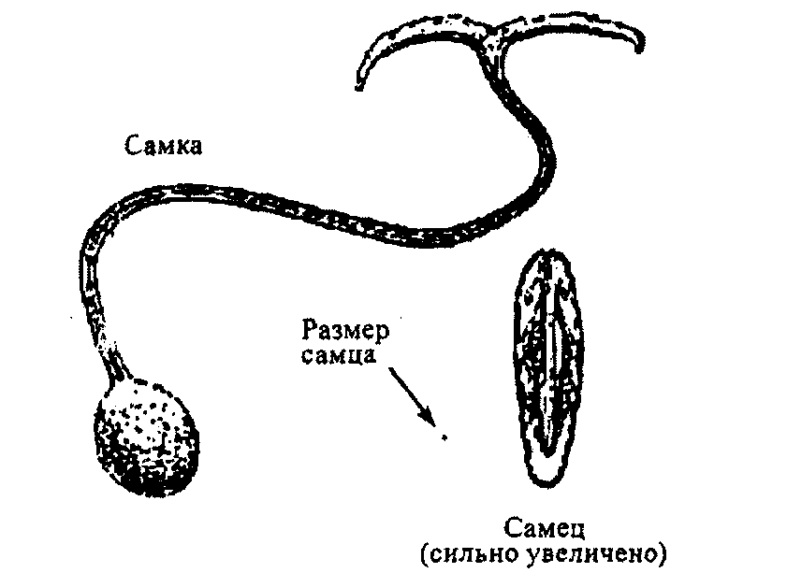
Рис. 6.4. Внешние половые различия между самкой и самцом у морского червя Bonellia viridis (Дубинин, 1970)
У животных кормление, возраст родителей и температурный режим могут изменить соотношение полов.
У собаководов существует мнение, что при зачатии в теплое время рождается больше самцов: 126$ : 100$. У дрозофилы при голодании и неблагоприятных температурах гибнет больше самцов.
В настоящее время проблема регуляции соотношения полов не решена.
Известно, что при недостатке мужских или женских особей мальки рыб способны изменять свой пол. Это явление обнаружено и у взрослых рыб рода антиас, обитающих в Красном море. При недостатке мужских особей самки способны превращаться в самцов. Сначала они принимают окраску самцов, затем его повадки, а через 2 недели дегенерируют и их половые железы. Когда ученые удаляли из аквариума самцов этого рода, то через некоторое время среди самок появлялись самцы. Если опять удаляли появившегося самца, то одна из самок снова превращалась в самца, и эта метаморфоза продолжалась в течение всего времени, пока в аквариуме оставались одни самки.

